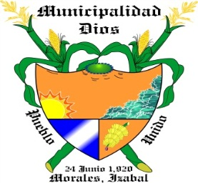

**Oficina Municipal de Protección**

**De la Niñez y Adolescencia –OMPNA-**

**MUNICIPALIDAD DE MORALES**

**Departamento de Izabal, Guatemala C.A.**

**Teléfonos: 79614545**

Morales Izabal martes 01 de febrero de 2018

**Señora:**

**Verónica Galdámez**

**Encargada de Unidad de Información,**

**Pública Municipal de la Municipalidad,**

**Morales, Izabal.**

ACTIVIDADES REALIZADAS EN EL MES DE ENERO 2018

1. Reunión Ordinaria De Red de Protección para coordinar actividades con todos los garantes socializar la calendarización anual de las reuniones durante todo el año y se trabajó en la actualización del plan de la Red de Protección

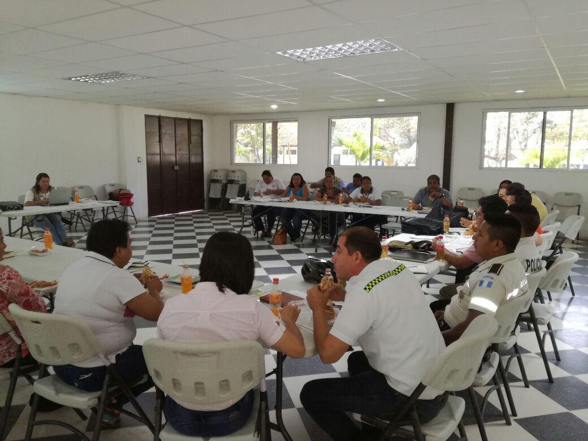

**Oficina Municipal de Protección**

**De la Niñez y Adolescencia –OMPNA-**

**MUNICIPALIDAD DE MORALES**

**Departamento de Izabal, Guatemala C.A.**

**Teléfonos: 79614545**

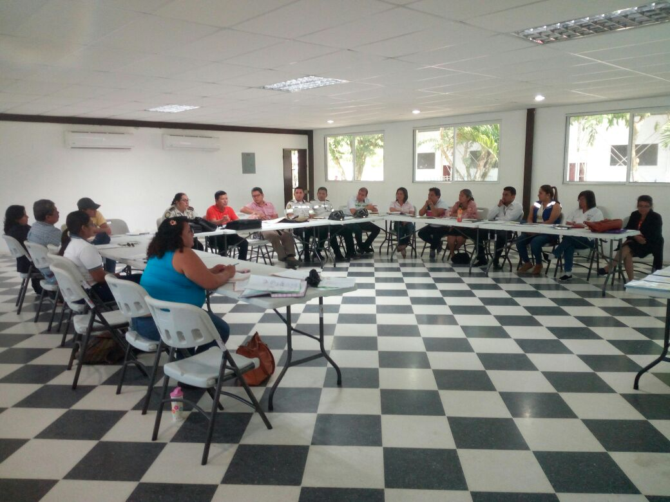

1. Asistencia a Reunión comisión de seguridad Alimentaria COMUSAN salón pequeño estado Mario mena para tratar

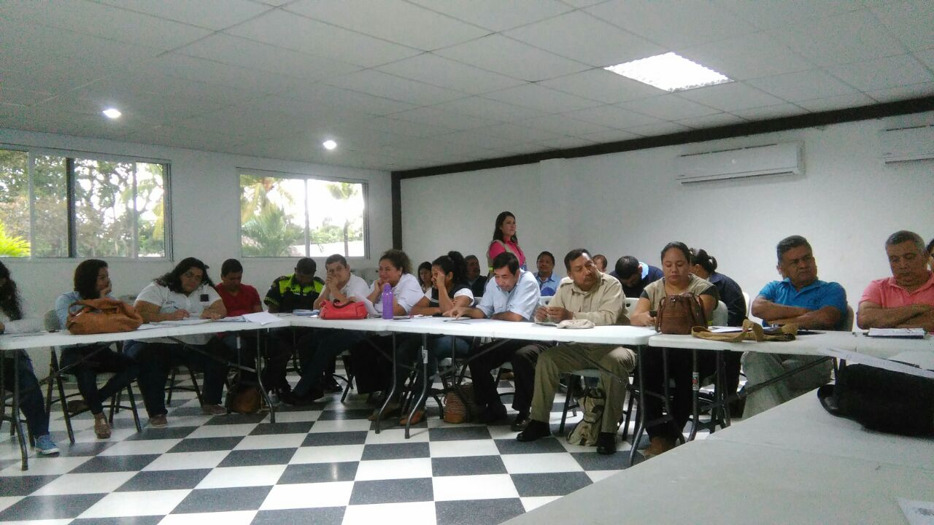



**Oficina Municipal de Protección**

**De la Niñez y Adolescencia –OMPNA-**

**MUNICIPALIDAD DE MORALES**

**Departamento de Izabal, Guatemala C.A.**

**Teléfonos: 79614545**

Asistencia a reunión La Oficina Municipal de Protección de la Niñez y Adolescencia, convocada por parte de la Comisión Departamental de Protección de niñez y Adolescencia del Departamental de Izabal, para tratar asuntos varios en el salón de Gobernación,

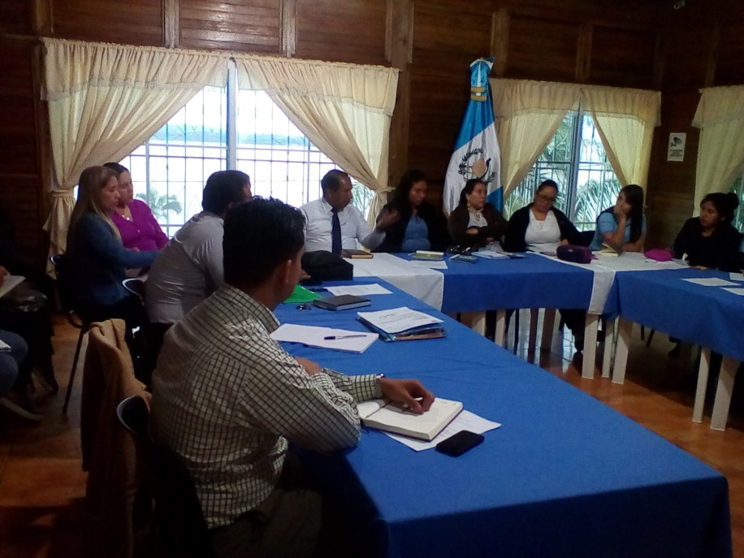

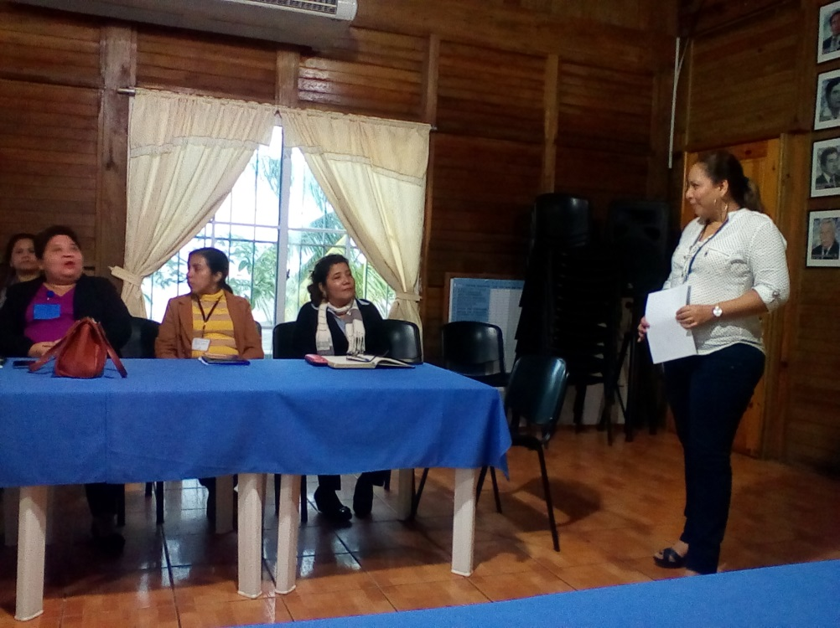



**Oficina Municipal de Protección**

**De la Niñez y Adolescencia –OMPNA-**

**MUNICIPALIDAD DE MORALES**

**Departamento de Izabal, Guatemala C.A.**

**Teléfonos: 79614545**

Como Oficina Municipal de protección de Niñez y Adolescencia realiza el trabajo en cuatro ejes de Atención, Prevención, gestión planificación, monitoreo y evaluación.

1. Detectar las situaciones de desprotección en la escuela, comunidad y otros ámbitos.
2. Orientar y derivar a los usuarios de la OMPNA sobre las rutas específicas a seguir para denunciar las diferentes problemáticas a los derechos de los niños, niñas y adolescentes, y las instituciones a las que deben acudir.
3. Registro de casos y actualización de la situación de desprotección de la niñez y la adolescencia en el municipio y sus comunidades.
4. Brindar seguimiento a los casos que requieran de incidencia en las instituciones del sistema de protección para agilizar los trámites administrativos y/o judiciales para la resolución de los mismos.
5. Acompañar a las personas que han solicitado apoyo para poder facilitar y agilizar la respuesta de las instituciones del sistema de protección a nivel comunitario, municipal y departamental.
6. Brindar servicios de atención psicológica y de trabajo social para aquellos casos de niñez y adolescencia vulnerada en sus derechos que lo requieran.

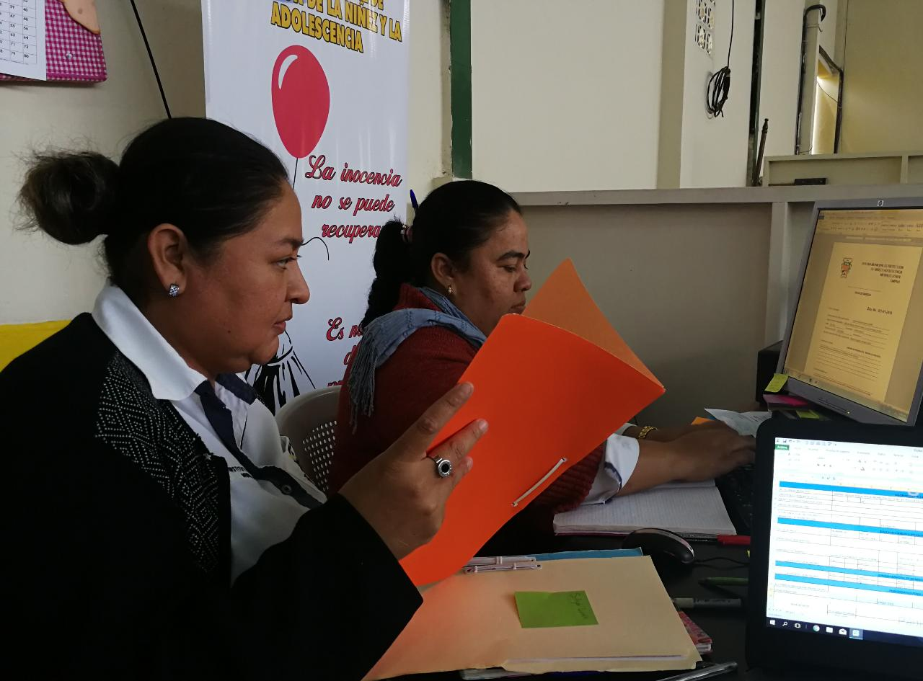



**Oficina Municipal de Protección**

**De la Niñez y Adolescencia –OMPNA-**

**MUNICIPALIDAD DE MORALES**

**Departamento de Izabal, Guatemala C.A.**

**Teléfonos: 79614545**

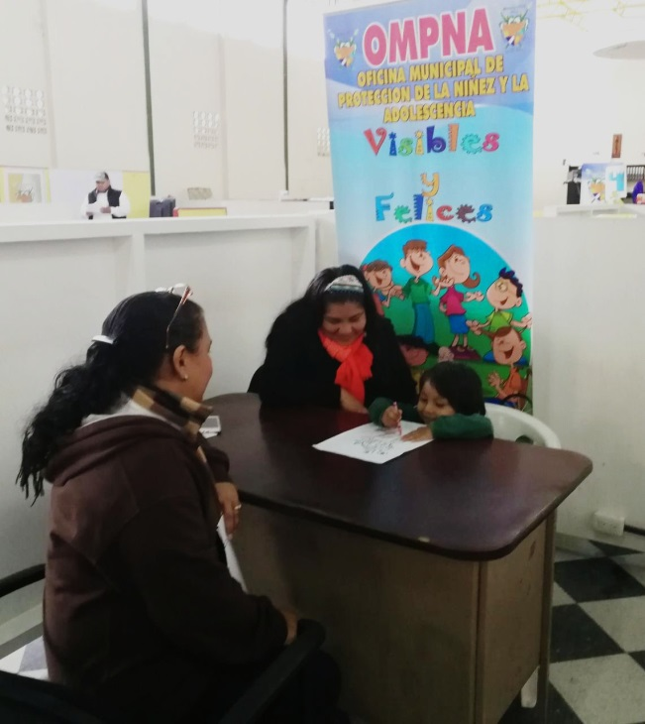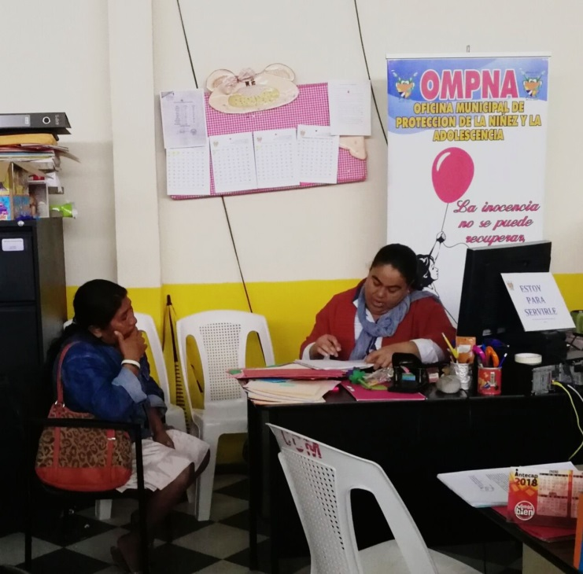

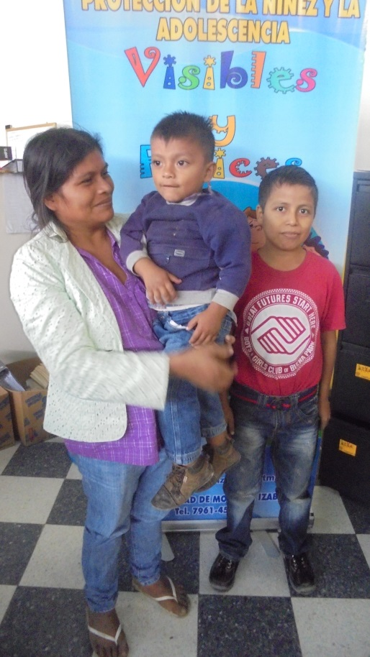

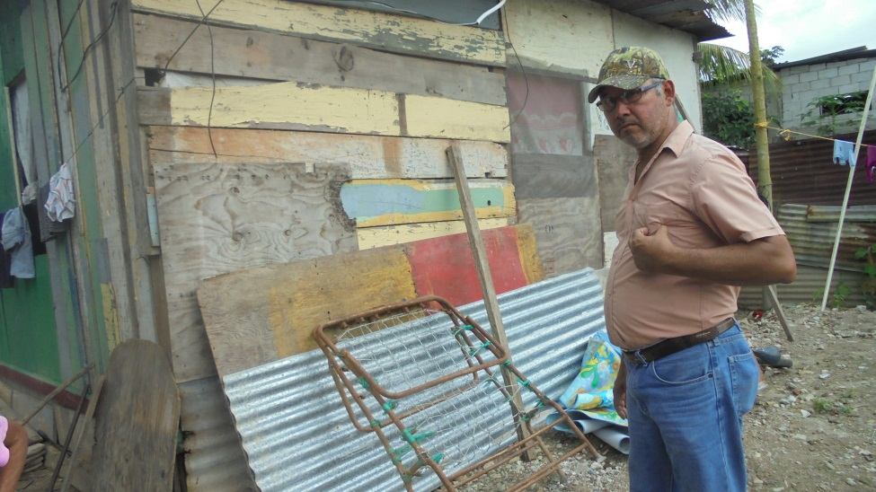

En el mes de enero se atendieron diferentes tipos de desprotección entre ellas; Sub registro, V/S, V/F V/A derecho a la Educación, Discapacidad, entre otros. Se atendieron 32 casos derivados, 10 casos para atención de psicología 10 casos de asesoría y

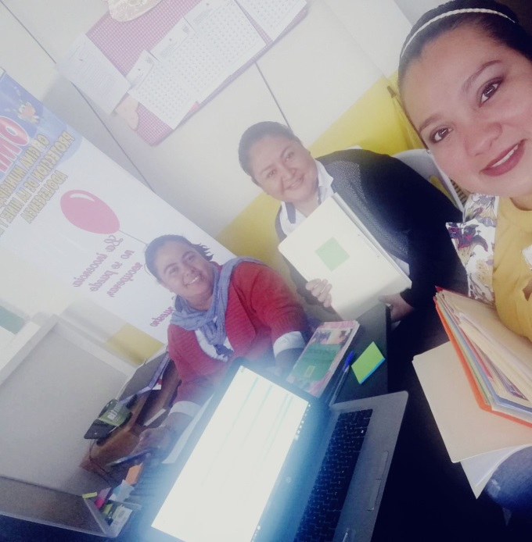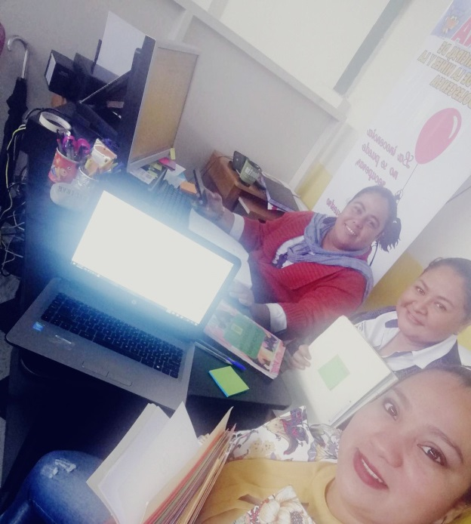Apoyo y asesoría con la Licda. Jennifer Dardón Facilitadora de Sistemas Municipales de Protección del Refugio de la Niñez para darle seguimiento a los procesos

Se gestionó apoyo para becas estudiantiles en el colegio privado Latinoamericano ubicado en barrio el carrizal.

**Aura Leticia Castañeda Pérez**

**Coordinadora interina de la Oficina Municipal**

**De Protección de la Niñez y Adolescencia**



**Oficina Municipal de Protección**

**De la Niñez y Adolescencia –OMPNA-**

**MUNICIPALIDAD DE MORALES**

**Departamento de Izabal, Guatemala C.A.**

**Teléfonos: 79614545**

Morales Izabal martes 01 de febrero de 2018

Señor:

Luis Eduardo Suchini

Subcoordinador DMP

Municipal de la Municipalidad,

Morales Izabal.

ACTIVIDADES REALIZADAS EN EL MES DE ENERO 2018

1. Reunión Ordinaria De Red de Protección para coordinar actividades con todos los garantes socializar la calendarización anual de las reuniones durante todo el año y se trabajó en la actualización del plan de la Red de Protección



**Oficina Municipal de Protección**

** De la Niñez y Adolescencia –OMPNA-**

**MUNICIPALIDAD DE MORALES**

**Departamento de Izabal, Guatemala C.A.**

**Teléfonos: 79614545**



Asistencia a reunión La Oficina Municipal de Protección de la Niñez y Adolescencia, convocada por parte de la Comisión Departamental de Protección de niñez y Adolescencia del Departamental de Izabal, para tratar asuntos varios en el salón de Gobernación,

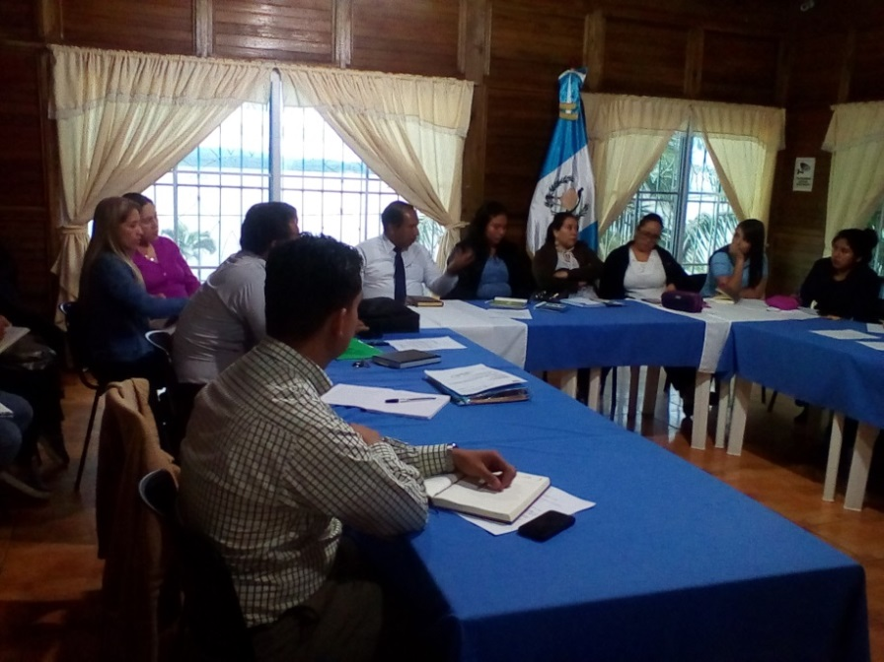

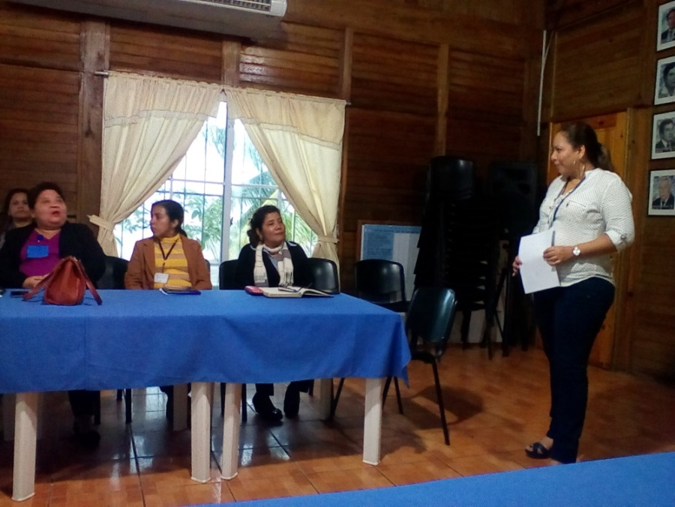

**Aura Leticia Castañeda Pérez**

**Coordinadora interina de la Oficina Municipal**

**De Protección de la Niñez y Adolescencia**